《水利与建筑工程学报》投稿模板
题 目【三号宋体】
作者¹，作者²【小四号宋体】
(1.作者详细单位全称，省 市 邮编；2.作者详细单位全称，省 市 邮编；) 【五号宋体】
摘要：南水北调东线二期某泵站基坑位于强透水裂隙土层，为保证基坑开挖时邻近建筑物的安全运行，运用MIDAS有限元程序建立三维渗流-应力耦合模型，研究悬挂帷幕止水和深井降水时，基坑开挖引起的邻近一期泵站和公路桥的变形规律，分析帷幕深度和土体弹性模量取值对邻近建筑物沉降的影响。结果表明，邻近建筑物的变形主要由坑内降水引起，土方开挖的影响较小；与深井降水相比，采用悬挂帷幕止水时邻近建筑物的沉降和水平位移最大降幅分别为85.3%和72.4%；综合考虑帷幕对邻近建筑物变形的控制效果和经济性，泵站基坑帷幕插入深度为8.7m较为合理，此时一期泵站主、副厂房和邻近公路桥的沉降分别为3~4mm、10~12mm和26~34mm。研究成果可为该泵站工程的站址选择和基坑防渗设计提供参考。
照片尺寸为20mm*30mm；最好不用红色背景
关键词：南水北调东线二期工程，深基坑；悬挂式帷幕；渗流-应力耦合；数值模拟
中图分类号： TU43 文献标识码：A 文章编号：

Tittle
NAME Name¹，NAME Name-name²
(1. Department, City, province, City Zip Code, China; 2. Department, City, province, City Zip Code, China)
Abstract：A pump station in the second stage of east route of south to north water transfers was located in the highly permeable cracked soil stratum, and the maximum excavation depth of the foundation pit was 25.3m. In order to ensure the safe operation of adjacent structures, a 3D seepage-stress coupling model was created by employing MIDAS finite element software, and the deformation law of the adjacent pump station and bridge was studied under condition of foundation pit with unclosed curtain sealing or deep well dewatering, and the influence of curtain depth and elastic modulus of soil was analyzed. The results reveal that: the deformation of the adjacent structures was generally induced by the dewatering process; comparing with deep well dewatering method, the maximum drop of settlement and horizontal deformation of adjacent structures were 85.3% and 72.4, respectively; considering the control effect of settlement and economic, the reasonable depth of the unclosed curtain was 8.7m for this project, the settlements of the adjacent main and auxiliary powerhouse of pump station and bridge were 3~4mm, 10~12mm and 26~34mm, respectively. The results can provide reference for site selection of the pump station and sealing design of the foundation pit.
Keywords：second stage of east route of south-to-north water transfers, deep foundation pit; unclosed curtain for cutting off drains; seepage-stress coupling; numerical simulation
基金项目：国家重点基础研究发展计划(973计划) 项目( 2010CB951102) ; 国家自然科学基金项目( 51279207)
作者简介：第1作者(19xx－)，男，学位，职称，博导或硕导，研究方向为水文及水资源，E-mail：xxxxxxxx@163.com
通讯作者：通讯作者姓名(19xx-)，女， 学位，职称 ，主要从事。。。。。，E-mail: xxxxx@163.

1 研究背景【四号宋体加粗】
位于高水位、强透水土层中的深基坑工程，当采用深井降水或止水帷幕不能完全隔断含水层时，降水施工会导致在基坑周边较大范围外出现明显的地面沉降。目前，对于降水引起的地层变形计算方法尚不成熟，通常采用工程类比选取沉降经验参数^{[1~2]}、模型试验^{[3~4]} 计算分析^{[5]}，其中渗流-应力耦合数值模拟是较为有效和常用的手段。龚晓南等^{[6 ]}认为，数值分析结果是岩土工程综合分析、判断的重要依据之一。采用数值模拟计算基坑降水引起的地面沉降，其准确性很大程度上依赖于土体参数，特别是弹性模量参数的选择。通常，岩土工程勘察报告中的土体强度特性参数可直接用于数值计算，但土体弹性模量等变形特性参数却不易获得。Preene^{[7]}认为，由于降水过程引起的土体应变远小于常规室内固结实验时的土体应变，导致土体刚度被低估。梁云发^{[8]}和郑刚^{[9]}的等研究成果和实践经验 ，不同类型的土体弹性模量与压缩模量之间存在一定关系，但是差别很大，一般为压缩模量的2~10倍，且与土的性状、地区条件等密切相关，土体力学指标越高，弹性模量与压缩模量的比值越大。
南水北调东线二期某泵站深基坑工程，地层渗透系数大，周边既有建筑物多，需要有效预估基坑开挖引起的建筑物沉降，确保其安全运行。本文以此为背景，运用MIDAS-GTS有限元程序，建立三维渗流-应力耦合模型，模拟基坑降水和开挖过程，研究采用悬挂帷幕止水和深井降水时，邻近一期泵站主、副厂房和公路桥的变形规律，分析帷幕深度和土体弹性模量取值对各建筑物沉降影响的敏感性，并在此基础上评估基坑开挖引起的各建筑物沉降阈值，为工程设计、施工和后续类似工程提供参考。

2 工程概况和场地条件【四号宋体加粗】

2.1 工程概况【五号黑体】
南水北调东线二期某泵站的主要建筑物包括主厂房、副厂房、进水渠、出水渠等。工程区地面高程32.5m~38.0m，整体上呈西北高，东南低。根据主体结构设计要求，泵站基坑主、副厂房段、进水渠段和出水渠段的开挖底高程分别为13.7m、24.8m和27.5m，最大开挖深度为25.3m。

2.2 工程地质和水文地质条件【五号黑体】
泵站区域上部主要分布第四系地层，厚度约130m，以全新统冲积相裂隙粘土、粘土、中粗砂、中轻粉质壤土和上更新统冲积洪积相壤土、粘土夹姜石为主。场区地层分布典型剖面和主要物理力学指标分别如图1和表1所示。
场区地下水类型主要为第四系孔隙、裂隙潜水，以大气降水和湖水为主要补给来源，以蒸发和人工取水为主要排泄途径。勘探深度内的主要含水层为裂隙粘土和粘土夹姜石中的裂隙、中细砂、中粗砂等，含水层连续性一般。地下水埋深2.20~2.60m，高程32.5m至32.7m，年变幅2.0m~3.0m。
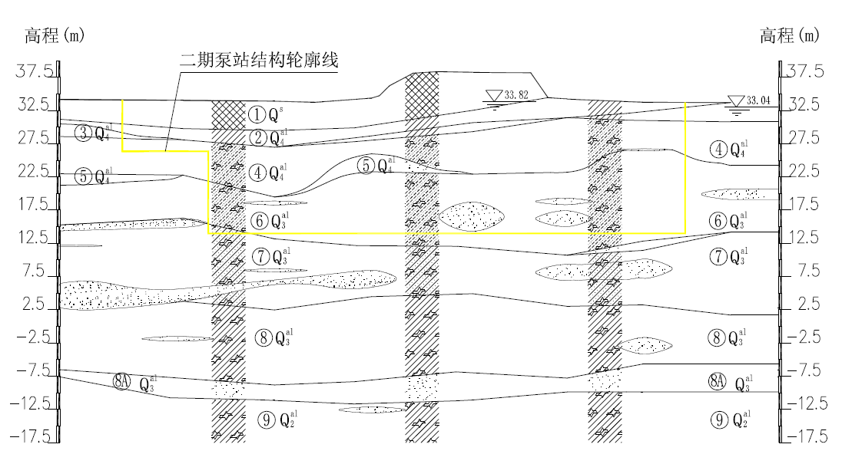
图1泵站基坑场区地层分布典型剖面图

表1泵站场区地层分布和主要物理力学指标
编号 | 土层  名称 |  | 平均厚度  （m） | 湿密度  （g/cm³） | 孔隙比 | 压缩模量  （MPa） | 渗透系数  （cm/s） | 固结快剪
 |  |  |  |  |  |  |  | 粘聚力（kPa） | 内摩擦角（°）
① | 人工填土 | 4.87 |  | 1.91 | 1.057 | 3.19 | / | 18 | 8
② | 黏土 | 2.29 |  | 1.94 | 0.980 | 4.50 | 4.12×10⁻² | 25 | 9
③ | 黏土 | 1.64 |  | 1.88 | 0.987 | 3.14 | 4.12×10⁻² | 18 | 8
④ | 中粉质壤土 | 6.45 |  | 1.98 | 0.827 | 6.63 | 4.12×10⁻² | 25 | 12
⑤ | 中粗砂或粘质砂 | 2.08 |  | 2.04 | 0.569 | 6.20 | 4.12×10⁻² | 4 | 28
⑥ | 中粉质壤土 | 7.72 |  | 2.02 | 0.706 | 6.12 | 4.12×10⁻² | 39 | 13
⑦ | 重粉质壤土夹姜石 | 6.3 |  | 2.00 | 0.752 | 7.52 | 5×10⁻³ | 50 | 14
⑧ | 粘土夹姜石 | 10.87 |  | 2.00 | 0.755 | 8.98 | 5×10⁻³ | 55 | 16
⑨ | 粘土 | 未揭穿 |  | 2.02 | 0.684 | 9.00 | 5×10⁻³ | 56 | 15
2.3场区条件及基坑布置【五号黑体】
如图2所示，泵站场地条件复杂，既有建筑物较多，主要为一期泵站主、副厂房，上、下游进出水渠道和二级坝公路桥等。其中一期泵站副厂房和二级坝公路桥均为桩基础，桩底高程8m；一期泵站主厂房为筏板基础，基底高程19.5m。
二期泵站和进、出水渠基坑均以1:2放坡开挖为主。根据施工进度要求，二期泵站需考虑汛期施工，进、出水渠则完全在非汛期施工。因此，在二期泵站基坑东侧，为满足二级坝溢洪道行洪要求，尽量少占溢洪道，在基坑26.0m高程以下采用桩锚支护，并按照50年一遇防洪标准在坡顶布置双排钢板桩围堰。
二期泵站基坑开挖边线与一期泵站厂房、出水渠和二级坝公路桥的最小水平距离分别约为55m、41m和12m，施工期间要保证既有一期泵站和二级坝公路桥的正常运行，需严格控制基坑降水和开挖引起的建筑物变形。根据勘察成果，二期泵站场区地下水位高，地层以力学指标较低的裂隙土层为主，渗透系数为10⁻²cm/s~10⁻³cm/s，且在深度100m范围内无相对隔水层，若采用深井降水，不仅抽水量大，而且会导致大范围的地下水位下降，引起一期泵站和二级坝公路桥等建筑物的较大沉降，影响其安全运行，因此，在坑内33.5m高程布置一道300mm厚素混凝土地下连续墙悬挂帷幕，设计帷幕底高程5.0m。
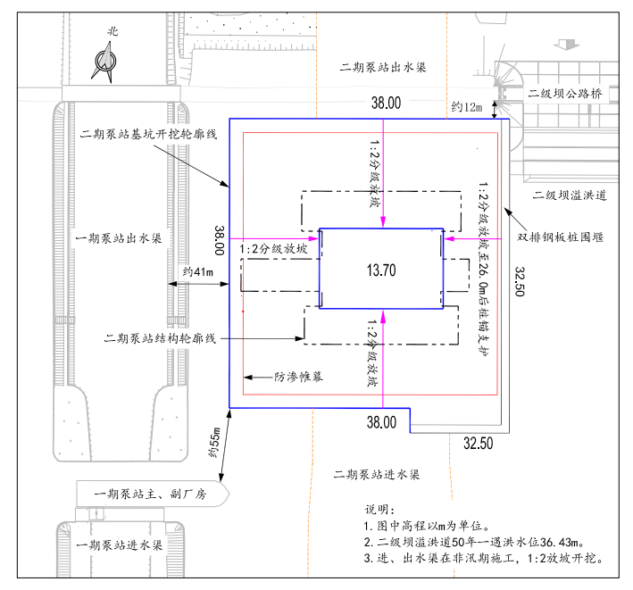
图2泵站基坑布置及周边建筑物

3 渗流-应力耦合数值模拟计算【四号宋体加粗】
3.1 计算模型【五号黑体】
采用MIDAS-GTS建立渗流-应力耦合计算模型，分析该泵站基坑降水和开挖过程对既有一期泵站主、副厂房和二级坝公路桥的影响。
考虑基坑和周边建筑的相对位置关系，确定计算模型长427m，宽387m，并以地表（38.0m高程）为起点，自坑底（13.7m高程）向下延伸约2倍基坑开挖深度，确定计算模型高度为70m。计算模型网格划分如图3所示。
模型底部边界采用全约束，四周侧立面采用法向约束，并根据一期泵站和二期泵站正常运行条件，设定恒定总水头边界（位置水头），不考虑溢洪道50年一遇洪水对边界水位影响，因此，模型西侧、北侧取二级坝上级湖正常蓄水位，高程34.3m，东侧和南侧取下级湖正常蓄水位，高程32.3m。
数值计算中，按照施工步序，模拟分层降水和开挖。在每层开挖前，设定开挖层底面的节点压力水头为0，实现分层降水模拟。
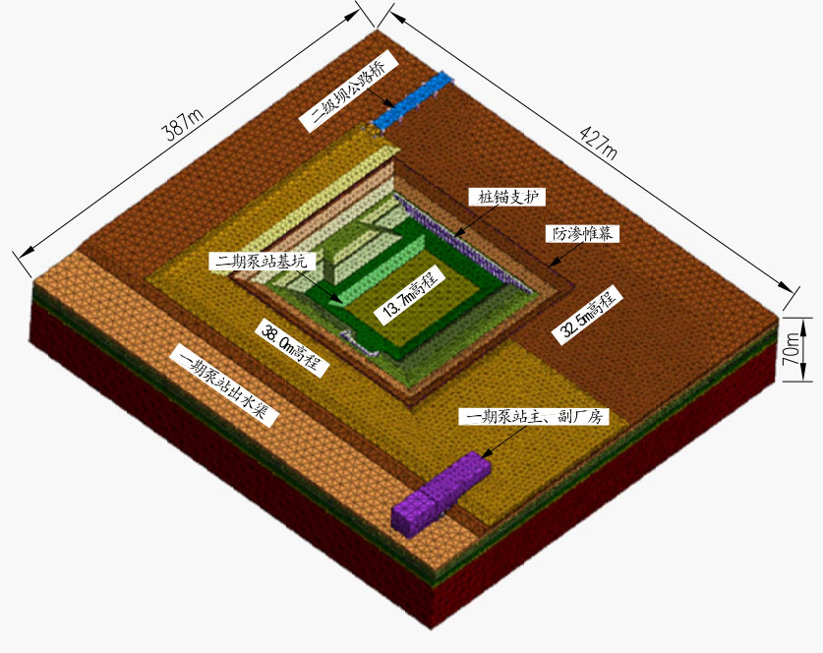
图3 数值计算模型（开挖后）

3.2 计算参数及工况【五号黑体】
数值模拟计算中，岩土材料采用弹塑性模型，屈服准则为工程常用的莫尔-库伦准则，混凝土、锚索等采用弹性模型。计算中，土层基本物理力学参数根据勘察成果按照表1选取。
但是岩土工程数值计算中，土体弹性模量的取值是影响计算结果的关键参数。勘察报告中一般仅通过室内试验，给出土体的压缩模量，但是根据实际经验，在计算地层沉降时，室内试验压缩模量偏小太多，特别是在小应变情况下，土体刚度被严重低估。
根据现有研究成果，土体弹性模量的取值方法和范围如表2所示。
本工程区地层以粘土和粉质壤土为主，根据勘察成果和工程类比，选取土体弹性模量的基准值为压缩模量的7倍，帷幕底高程5m（插入深度的基准值为8.7m）。设定不同的计算工况，分析悬挂帷幕止水和深井降水对场区地下水位变化、一期泵站主、副厂房和二级坝公路桥的影响，计算帷幕插入深度和土体弹性模量等参数的敏感性。计算工况如表3所示。
表2土体弹性模量计算公式
弹性模量计算公式 | 适用地区或土层类型 | 获得方法
E=C₀ηS_{u} | / | 理论分析  理论分析  理论分析
E =[1-2v²/(1-v)]×E_{S} | / | 理论分析  理论分析  理论分析
E=2βρ_{s}（146.37×q_{c}^{0.25}）²（1+v） | 天津地区、粉土黏土和粉质黏土 | 理论分析  理论分析  理论分析
E =8.2×E_{S} | 天津地区、粉土黏土和粉质黏土 | 试验统计
E=(2~3) E_{s} | 黄土地区 | 试验统计
E =(2.5~3.5)×E_{S} | 上海地区软土 | 实测值反算
E =(4.53~8.06)×E_{S} | 上海、天津地区粉砂、粉土、粉质黏土等 | 实测值反算
表中，E为弹性模量（MPa）；E_{S} 为压缩模量（MPa）；S_{u}为不排水抗剪强度（MPa）；C₀、η为与土体的超固结比和塑性指数有关的无量纲系数；v为泊松比；β为修正系数，0.3~0.5；q_{c}为锥尖阻力（kPa）；ρ_{s}为土体密度（kg/m³）。

4 结果分析【四号宋体加粗】
4.1场区地下水位变化【五号黑体】
图4（a）和4（b）分别为采用悬挂帷幕止水和深井降水方案时，基坑开挖降水后的场区地下水位总水头。数值计算中的水头边界采用位置水头模拟，因此计算得到的总水头即为地下水水位高程。
对比可知，采用悬挂帷幕止水，隔断基坑边壁的渗透通道，延长坑底绕渗渗径，可以有效控制基坑周边地下水位的下降深度和范围，基坑施工完成后，帷幕外侧的地下水位约为29.93~31.31m， 一期泵站副厂房附近的最低地下水位为31.25m，仅下降约1.0m；而采用深井降水，基坑周边区域的地下水位大幅下降，影响范围基本达到模型边界。
相较于帷幕止水，采用深井降水后的大范围地下水位下降，势必会引起场区地面和基坑邻近建筑物的大幅沉降。同时，根据勘察成果，本工程区地层以裂隙土为主，渗透系数较大，且裂隙在纵横向的分布、发育无规律，具有随机性，考虑到基坑开挖范围大，周边具有充足的补给水源，不排除存在区域裂隙联通，导水性更好的现象，深井降水的效果难以保证，应采用悬挂帷幕止水。
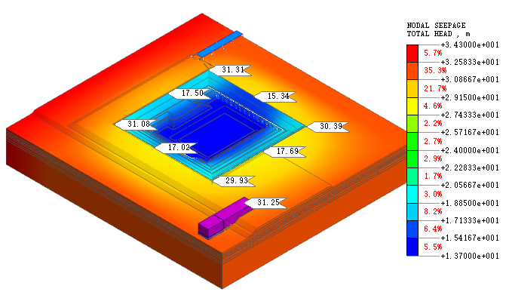
图4 基坑开挖降水后场区地下水总水头分布云图（m）
4.2 既有泵站和公路桥变形过程【五号黑体】
图5和图6分别为基坑降水和开挖施工时一期泵站主、副厂房和二级坝公路桥的沉降和水平位移变化过程。
数值计算中，分两步分别计算每一层的降水和开挖引起的邻近建筑物变形。可见，无论采用悬挂帷幕止水或深井降水，一期泵站主、副厂房和二级坝公路桥的沉降和水平位移均主要由于地下水位下降引起，受土方开挖的影响很小，曲线均近似呈台阶形。
基准参数条件下，采用悬挂帷幕止水，能够有效降低基坑邻近建筑物的沉降和水平位移。悬挂帷幕止水时，一期泵站主、副厂房和二级坝公路桥的最大沉降值分别为3mm、10.1mm和26.0mm，较深井降水方案分别降低了85.3%、65.7%和62.4%；最大水平位移值分别为4.3mm、10.1mm和19.7mm，较深井降水方案分别降低了72.4%、70.6%和47.9%。
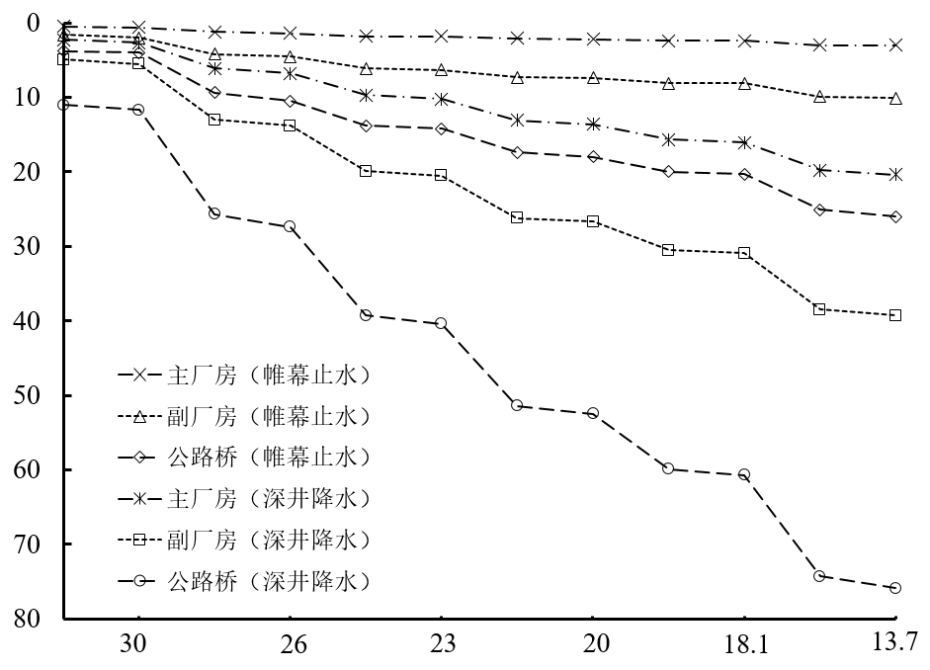
沉降值(mm)
基坑开挖高程（m）
图5邻近建筑物沉降过程曲线
4.3帷幕插入深度的影响【五号黑体】
图7为不同帷幕插入深度时，基坑降水和开挖后一期泵站主、副厂房和二级坝公路桥的沉降。
可见，帷幕插入深度对邻近建筑物的沉降影响显著。帷幕插入深度过小时，对控制基坑周边地下水位下降的作用效果明显降低，邻近建筑变形显著增大，如当帷幕插入深度由8.7m减小至3.7m后，一期泵站主、副厂房和二级坝公路桥的沉降值分别增加了37.5%、27.3%和20.5%；帷幕插入深度过大时，对控制沉降的作用增加有限，将造成投资浪费，如当帷幕插入深度由13.7m增大至18.7m后，基坑开挖降水引起的一期泵站主、副厂房和二级坝公路桥沉降值变化很小，在10%以内。
对于本工程，考虑到经济性，选择悬挂帷幕的设计插入深度8.7m较为合理。按照帷幕顶高程33.5m计算，将帷幕插入深度由8.7m（底高程5m）增大至13.7m（底高程0m）后，帷幕投资增大17.5%，而受基坑开挖降水影响最大的二级坝公路桥沉降值仅降低10.4%。
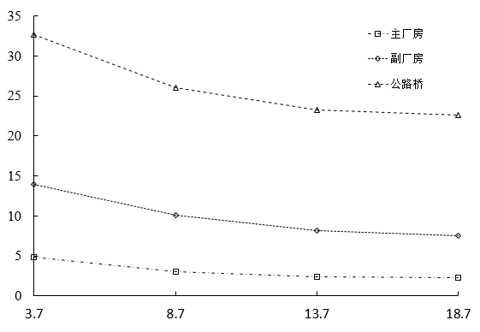
沉降值(mm)
帷幕插入深度（m）
图7 不同帷幕插入深度对邻近建筑物的沉降影响曲线

5 结论【四号宋体加粗】
结论是对全文观点的总结，按照（1）、（2）、（3）的模式编写，当然并不一定写上（1）、（2）、（3）。
（1）基坑位于渗透系数较大且周边补给水源充足的裂隙土层时，应采用帷幕止水隔断渗透通道，延长渗径，以控制坑外水位下降深度和范围，降低其对邻近建筑物的影响。
（2）基坑邻近建筑物的沉降和水平位移随着基坑降水和开挖深度的增加呈台阶形增大。坑内降水引起的场区地下水位下降是导致邻近建筑物变形的主要因素，土方开挖的影响较小。
（3）基准参数条件下，与深井降水相比，采用悬挂帷幕止水可显著降低邻近建筑物的沉降和水平位移，降幅分别达到85.3%和72.4%。
（4）帷幕深度对基坑邻近建筑的沉降影响显著。对于本工程，帷幕插入深度8.7m较为合理，既发挥帷幕对邻近建筑物沉降的控制效果，又节省投资。
（5）土体弹性模量是影响数值计算结果的关键参数。根据工程类比选取土体弹性模量，估算一期泵站主、副厂房和公路桥的沉降值分别为3~4mm、10~12mm和26~34mm。施工时，可根据不同建筑物的沉降规律和结果，采取不同的控制措施。

参考文献模板【五号黑体】

参考文献是期刊的，请补充有卷号期刊的卷号期刊卷号(期刊每年一卷)，每年有好几期，期号放在卷号后面的括号内，期刊请按以下正确格式著录：【字体五号宋体单倍行距】
- 中华人民共和国住房和城乡建设部. 建筑基坑支护技术规程: JGJ120-2012 [S]. 北京：中国建筑工业出版社, 2012.
- 王春波, 丁文其, 陈志国, 等. 超深基坑工程渗流耦合理论研究进展[J]. 同济大学学报（自然科学版）, 2014, 42(2): 238-245.
- 薛丽影, 杨斌, 刘丰敏, 等. 基坑工程地下水渗流模型试验系统研究[J]. 岩土工程学报, 2017, 39(S1): 126-130.
- 胡勇, 李云安, 李波, 等. 承压水位变动下深大基坑空间效应离心试验与数值模拟[J]. 岩土力学, 2018, 39(6): 1999-2007
- 朱志鹏. 基于渗流-应力耦合分析的基坑开挖数值计算及变形研究[D]. 合肥: 合肥工业大学, 2019.
- 龚晓南. 岩土工程数值分析现状调查中53位同行专家对岩土工程数值分析发展的建议[J]. 地基处理, 2010, 21(4):40-45.
- PREENE M. Assessment of settlements caused by groundwater control[J]. Proceeding of the Insititution of Civil Enginners: Geotechnical Engineering. 2000, 143(4): 177-190.

- 梁云发, 贾亚杰, 邓航, 等. 深基坑降水沉降计算土体弹性参数取值方法探讨[J]. 岩土工程学报, 2017, 39(Supp.2):29－32.
- 郑刚, 曾超峰, 薛秀丽. 承压含水层局部降压引起土体沉降机理及参数分析[J].岩土工程学报, 2014, 36(5):802-817.

以下为英文文献、专利、会议论文的模板
[1] LINSLEY R K, FRANZINI J B．Water resources engineering[ M]．New York：John Wiley &Sons Inc，2000．
[2] XU Wei, PENG Yong, WANG Bende. Evaluation of optimization operation models for cascaded hydropower reservoirs to utilize medium range forecasting inflow[J]. Science China-Technological Sciences， 2013, 56(10): 2540－2552.
[3]汪明明, 马雄飞, 张新喜. 一种雨水调蓄池预选址的确定方法,中国: 201410270343.X [P]. 2014-08-27.
[4]住房城乡建设部.城市排水（雨水）防涝综合规划编制大纲[EB/OL]. [2013-06-27]http://www.mohurd.gov.cn/zcfg/jsbwj_0/jsbwjcsjs/201306/W020130627051716.pdf.
[5]何江达, 肖明砾, 高希章, 等.深厚覆盖层下围堰基坑开挖稳定性非线性有限元分析[C]//.中国水力发电工程学会水工及水电站建筑物专业委员会第六届委员会2009年工作会议既首届利用深厚覆盖层建坝技术研讨会，2009：312-318.

排版注意事项：
一级分段标题，四号宋体

1 公式
全文公式统一编号，如公式用（1）、（2）…，公式中量符号全部为斜体
（1）Durand模型：该模型基于重力理论得到，即水流消耗一部分能量维持颗粒悬浮，两相流与纯液体两者的能量消耗相比，前者更大。由此理论得到的阻力计算公式如下。
（1）
式中i_{m}为浑水阻力损失；第一项i₀是清水阻力损失；第二项是附加阻力损失，K为系数，标准Durand模型中可采用180；C_{V}为浆体体积浓度，%；d为管道直径，m；v为浆体流速，m/s；D₅₀为颗粒中值粒径，mm；ω为颗粒沉降速度，m/s；g为重力加速度，m/s²。

1.1 量的书写规则
二级分段标题，五黑。

正文5宋，首行缩进2字符 ，1.2倍行距。
正文内容。正文、图表中的变量都要用斜体字母，对于矢量和张量使用黑斜体，只有pH采用正体；使用新标准规定的符号；量的符号为单个拉丁字母或希腊字母；不能把量符号作为纯数使用；不能把化学符号作为量符号使用，代表物质的符号表示成右下标，具体物质的符号及其状态等置于与主符号齐线的圆括号中。
注意区分量的下标字母的正斜体：凡量符号和代表变动性数字及坐标轴的字母作下标，采用斜体字母。
正文中引用参考文献的标注方法，在引用处对引用的文献，按它们在论著中出现的先后用阿拉伯数字连续排序，将序号置于方括号内，并视具体情况把序号作为上角标或作为语句的组成部分。
二级分段标题，五黑。
1.2 单位的书写规则
正文内容。单位符号无例外的采用正体字母。注意区分单位符号的大小写：一般单位符号为小写体，来源于人名的单位符号首字母大写。体积单位升的符号为大写L；亿书写为10⁸；万书写为10⁴；亩换算为公顷，hm² 。
2 表的规范化
表格的设计应该科学、明确、简洁，具有自明性。表格应采用三线表，项目栏不宜过繁，小表宽度小于7.5 cm，大表宽度为12～16cm。表中顶线与栏目线之间的部分叫项目栏，底线与栏目线之间的部分叫表身。表身中数字一般不带单位，百分数也不带百分号，应把单位符号和百分号等归并在栏目中。如果表中栏目中单位均相同，则可把共同的单位提出来标示在表格顶线上方的右端（不加“单位”二字）。表身中同一栏各行的数值应以个位（或小数点），且有效位数相同。上下左右相邻栏内的文字或数字相同时，应重复写出。如果是简单表格是不用加辅助线的。
表题 五黑
横向栏目 6宋体
辅助线
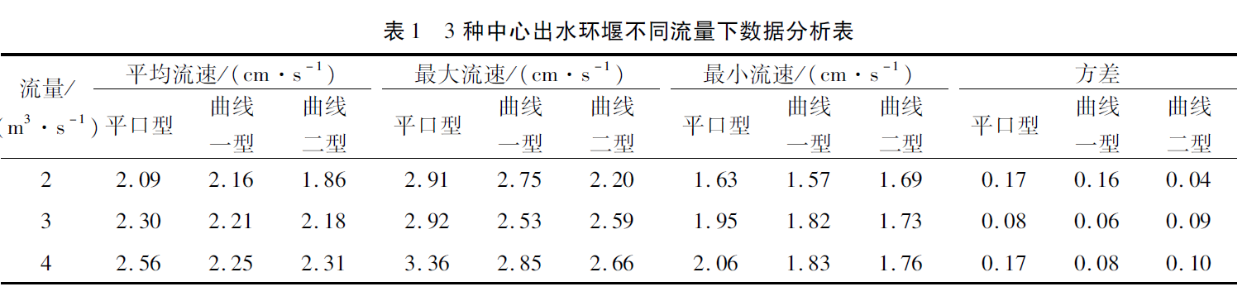
数字部分为表身

此表横向、纵向均分栏
表2 黄河源区三站开封河情况统计表
时段 | 统计  类型 | 黄河沿 |  | 吉迈 |  | 玛曲
时段 | 统计  类型 | 封河日期 开河日期 |  | 封河日期 开河日期 |  | 封河日期 开河日期
1958-1987 | 平均 | 11-11 | 04-01 | 12-21 | 03-06 | 12-07 | 03-14
1958-1987 | 最早 | 1959-10-28 | 1965-03-28 | 1972-11-23 | 1964-02-20 | 1977-11-20 | 1961-02-28
1958-1987 | 最晚 | 1987-12-01 | 1983-05-01 | 1984-01-16 | 1959-03-20 | 1979-01-13 | 1983-04-01
1978-1987 | 平均 | 11-12 | 04-08 | 01-01 | 03-08 | 12-13 | 03-16
1978-1987 | 最早 | 1979-10-25 | 1977-03-01 | 1985-12-11 | 1982-03-01 | 1978-12-02 | 1979-03-10
1978-1987 | 最晚 | 1987-12-01 | 1983-05-01 | 1984-01-21 | 1987-03-11 | 1979-01-13 | 1983-04-01
纵向分栏

1.3 插图处理
三级分段标题，五楷体
1.3.1 投稿插图
（1）曲线图
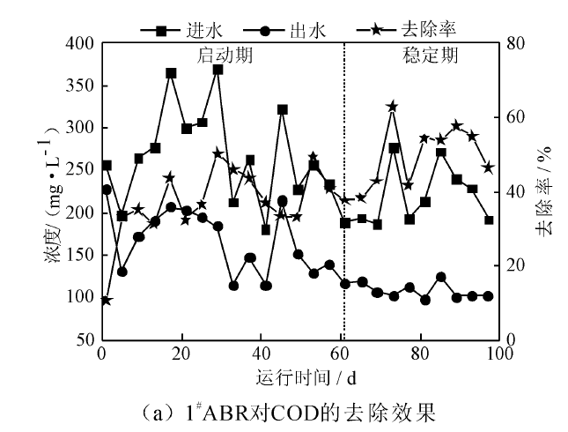
纵、横坐标物理意义、单位要完整、正确标出；

图例清晰，点的大小适中，区分度好

子图的图题务必写出

插图规范整洁漂亮
图2 不同ABR对CAD的去处效果图
（2）CAD图
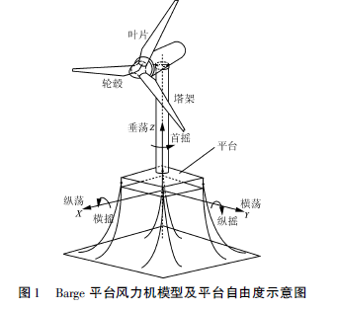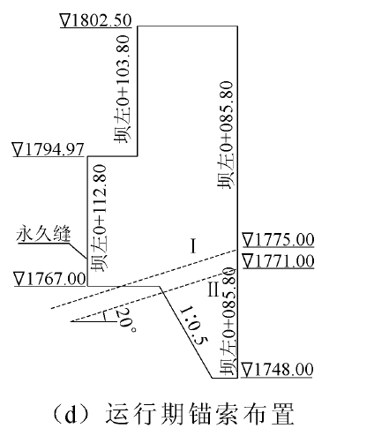
（2）饼状图和柱状图
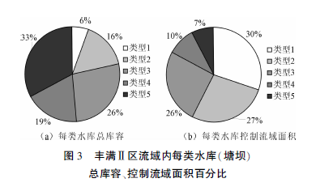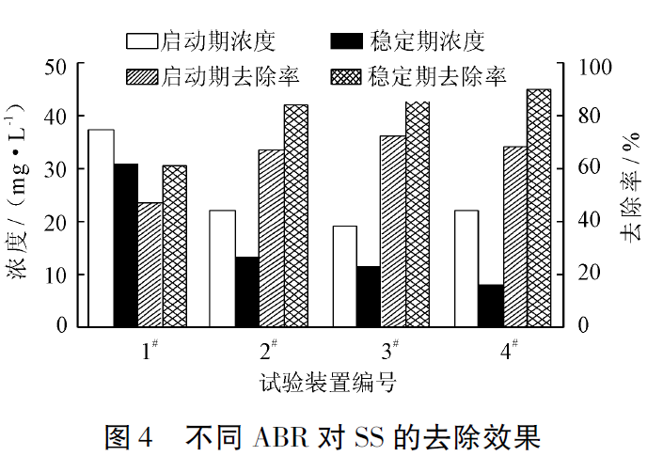

(3)框图
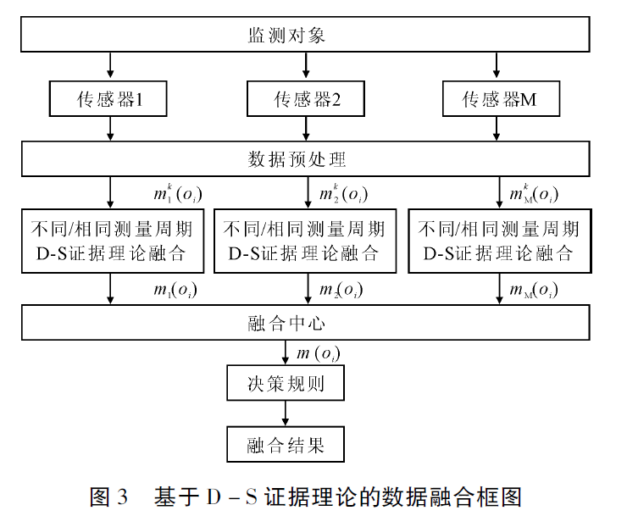
(4) 图片图（地形、地貌以及软件形成的各种图片）
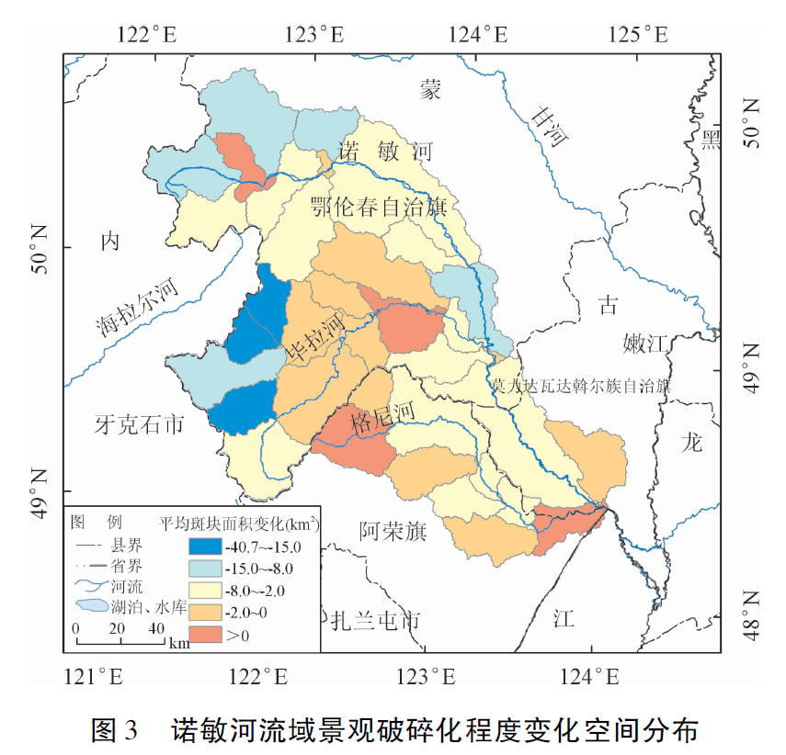

仅标出水系图中的主要河流名称

标出主要城市、城镇地名

标出主要水文站、雨量站等名称

由于插图需要在CoreldrawX4下重新编排，所以希望您插图除正文插入外，在上传修改稿时需以附件形式上传插图文件，投稿图务必规范正确：
修改稿传图
1.3.2 修改稿上传插图附件
（1） Excel 图
由于高版本在Coreldraw软件下处理非常复杂，对于excel发图: 由于插图需要在Coreldraw X4下重新编排，所以希望您插图除正文插入外，同时将所有excel存为excel2003版本文件，不能是图片，要求对话框能打开，能对字体线条进行修改（坐标图补充刻度线、纵、横坐标物理意义，单位为国际单位）。
（2）AutoCAD图
去掉与本文无关的文字和线条，对于AutoCAD 发图 : 由于插图需要在Coreldraw X4下重新编排, 所以希望您尽量将CAD图发为AutoCAD2004文件, 要求对话框能打开，能对字体线条进行修改, 为了编辑修改方便，请将线条全部用实线，不同图例设置为不同颜色线，并注明各物理量的单位，字体为宋体。
（3）对于origin图： 所有origin图 需做成Coreldraw X4
由于插图需要在Coreldraw9.0下重新编排，所以希望您发来后缀为opj的origin原图文件
（4）图片（地形、地貌以及软件形成的各种图片）
对于图片（地形、地貌以及软件形成的各种图片）发图：由于插图需要在Coreldraw X4下重新编排，要求在photoshop或其他图形制作软件下编辑为高分辨率图，在绘图软件中将文字删去,利用Coreldraw X4中的复制、选择性粘贴命令，将所有的图都粘贴在一个Coreldraw X4文件中，Coreldraw X4界面中,添加文字,字体为宋体7号字，将图修改完整即可。可以参考附件图操作。

